**QA - Documentação de Processos de Testes**

**Resumo:**

A documentação de processos é a criação de um documento interno e dinâmico que detalha as tarefas e as etapas necessárias para implementar um novo processo.

Criar um documento detalhado pode alinhar o trabalho de equipe aos objetivos do processo e incentivar a clareza organizacional. Como líder da equipe, você tem a oportunidade de definir os campos e funções que melhor se adequam à sua equipe, desde a identificação dos limites do processo até o passo a passo da documentação do processo.

**O que é a documentação de processos?**

A documentação de processos é a criação de um documento interno e dinâmico que detalha as tarefas e as etapas necessárias para implementar um novo processo.

Desde algo simples, como a integração de novos contratados, até objetivos maiores, como a mudança da estrutura da equipe, é importante documentar e monitorar adequadamente o progresso de novos processos.

A documentação de processos também pode ser criada para agilizar processos já existentes. Você se surpreenderá ao descobrir quantos já existem na sua organização, seja para implementar novas ferramentas ou orientar a comunicação com o cliente.

Além de manter as equipes alinhadas, a documentação de processos serve como um roteiro para os membros da equipe que ajuda a esclarecer as etapas necessárias para criar um novo processo. Ela também elimina a confusão entre os membros, servindo como um recurso de referência para saber como algo deve ser feito.

**Diferença entre documentação de processos e mapeamento de processos:**

Embora os dois termos se assemelhem, há algumas diferenças importantes entre a documentação de processos e o mapeamento de processos.

A principal diferença é o layout de cada sistema. A documentação de processos se concentra na criação de um documento escrito que descreve os principais detalhes, enquanto o mapeamento se concentra na visualização do processo; embora a documentação de processos tenha uma representação visual, esta difere muito do visual detalhado de um mapa de processo.

**Como criar um documento de processo:**

Desde o escopo inicial até o teste e a revisão, há oito etapas que podem ser seguidas para a criação de um documento de processo.

Cada fase busca documentar formalmente as várias etapas de um processo, mantendo a sua equipe alinhada e a comunicação clara. Vamos ver estas oito etapas e destacar os principais componentes que devem estar presentes no seu documento de processo.

**1. Determine o escopo do processo inicial:**

Na primeira etapa, o gestor do projeto faz o escopo das informações iniciais e cria uma breve descrição com base nas metas, no cronograma e na prioridade. Isso é feito analisando os objetivos e documentando-os em um caso de negócios.

**Ao fazer o escopo do processo, inclua:**

**Os principais objetivos:** pense quais indicadores-chave de desempenho (KPIs) ou objetivos de negócio o seu processo busca alcançar.

**Participantes:** talvez ainda não seja possível saber quem serão, mas pense nas equipes que trabalharão juntas.

**Cronograma:** é possível estimar o escopo e o cronograma para conclusão do processo usando o método do caminho crítico.

**Prioridade:** determine quão importante é a implementação deste processo em comparação a outros projetos e objetivos em que a sua equipe está trabalhando.

Esses fatores ajudam a dar um panorama claro para que os participantes e a equipe de liderança entendam rapidamente o processo em questão.

**2. Defina os limites do processo:**

Quando já tiver as informações iniciais do processo, você pode definir os limites. Para fazer isso, descreva onde o processo se encaixa nas diversas equipes, identificando as diferentes tarefas que cada equipe realiza. Pense onde o processo começa e onde termina, e quem é afetado por ele.

Definir esses limites pode ajudar a estabelecer diretrizes de tarefa claras para a implementação do novo processo. Por exemplo: se quiser reduzir o trabalho repetitivo com automação dos processos, os limites podem incluir o início do processo pela equipe de TI e a sua conclusão pela equipe de operações.

**3. Determine as entradas e saídas do processo:**

A terceira etapa envolve a identificação das **entradas** e das **saídas**.

As **entradas** do processo são os recursos necessários para concluí-lo.

As **saídas** do processo são os resultados esperados ao final do processo.

Você pode determinar as saídas analisando os seus objetivos de projeto iniciais e selecionando indicadores específicos e mensuráveis. Por exemplo: se o seu objetivo for gastar menos tempo em trabalho repetitivo, uma das suas saídas pode ser a automatização dos lembretes de tarefa e, usando o mesmo exemplo, a sua entrada pode ser a implementação de uma ferramenta de gestão do trabalho.

Ao determinar as entradas e as saídas, será possível dividir cada uma dessas metas em etapas menores no futuro.

**4. Identifique as etapas do processo:**

Agora que as informações necessárias já foram reunidas e definidas em entradas e saídas, é hora de dividir o seu plano de processo em etapas menores. Isso pode ser feito de maneira independente ou por meio de uma sessão de brainstorming.

Comece analisando o ponto de partida do processo, ou seja, o que desencadeia os limites do processo. Em alguns casos, haverá uma dependência que precisará ser concluída para que o processo possa começar. Por exemplo: para que os lembretes de tarefa sejam automatizados, é preciso, primeiro, criar as tarefas.

Depois de determinar o que fará com que o processo comece e termine, liste cada etapa do processo em sequência. Se forem necessárias várias tarefas, liste cada uma na etapa. **É importante manter as etapas o mais simples possíveis e se concentrar apenas em reunir as principais partes do processo.**

Divida cada etapa em componentes menores que possam ser atribuídos a participantes individuais. A próxima fase é atribuir responsabilidades para cada etapa.

**5. Conecte aos participantes do projeto:**

Depois que as etapas tiverem sido delineadas, é hora de dividir cada tarefa e atribuir os responsáveis. Uma boa ideia é incluir no documento informações detalhadas para cada tarefa, como entregáveis e cronograma. Isso dá clareza e agiliza a comunicação.

Se precisar dar mais informações ou contexto sobre a tarefa, no caso de projetos complexos, pense em fazer uma reunião com a equipe ou orientar os membros às informações de que precisam, como conhecimentos jurídicos ou diretrizes de marca necessários para realizar os entregáveis.

**6. Construa um fluxograma de processo:**

Agora vem a parte divertida: visualizar o seu processo. Uma maneira fácil de fazer isso é usando um fluxograma. Dependendo do tipo de processo que estiver documentando, um fluxograma pode prover uma clareza fácil de assimilar. Você também pode tirar bom proveito de uma ferramenta de gestão do trabalho, que permite monitorar objetivos e tarefas ao longo do caminho.

Para criar o fluxograma, será preciso ter em mãos as informações sobre as etapas do processo, as entradas e saídas e os participantes responsáveis. Depois disso, basta organizar cada etapa sequencialmente.

**Exemplo de Fluxograma de Documento do Processo:**

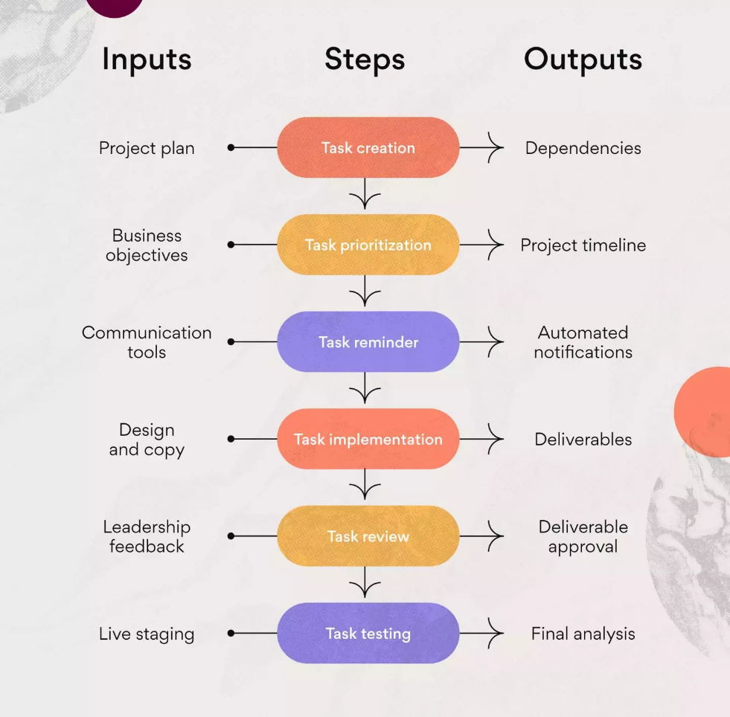

**Como criar um fluxograma do processo:**

Como pode ver, cada etapa tem uma entrada e uma saída correspondentes. Ter estas etapas em um fluxograma facilita a visualização de quais recursos e resultados esperar. Também é possível adicionar raias aos seus diagramas, para categorizar quem está responsável por cada tarefa. Elas podem ser úteis principalmente em processos complexos.

Embora cada processo seja um pouco diferente, é importante conectar as suas etapas em ordem e disponibilizar as informações mais importantes com antecedência.

**7. Anote as exceções ao fluxo do processo:**

Agora que já documentou a representação visual do seu fluxo do processo, anote quaisquer exceções com as quais a sua equipe possa se deparar. Tais exceções ocorrem porque nem todos os fluxos seguirão exatamente o mesmo caminho.

Por exemplo: uma exceção ao fluxo de trabalho acima pode ser que algumas tarefas não precisam de uma revisão, dependendo da complexidade do trabalho. Nesse caso, é bom anotar quais situações não requerem aprovação. Você também deve incluir os passos que a sua equipe deve seguir para lidar com as exceções.

**8. Teste o processo:**

A última etapa do ciclo de vida da documentação de processo é o teste do processo para garantir o seu funcionamento. Ao testar, identifique os locais em que os problemas surgem ou em que há potencial de risco e corrija-os de imediato. Esta é uma oportunidade para aperfeiçoar o seu novo processo, então faça quaisquer mudanças necessárias para que ele flua da melhor maneira possível.

**Faça perguntas para descobrir pontos críticos:**

O documento de fluxo do processo resolveu o problema que você queria resolver?

É preciso implementar mudanças maiores para que o seu processo flua de maneira otimizada?

Depois de passar pelos pontos críticos, determine a eficácia do processo. Esta é uma oportunidade de aperfeiçoar o seu processo para que ele flua da melhor maneira possível.

Finalmente, encerre quaisquer tarefas abertas no processo e armazene as informações em um espaço compartilhado para que sejam revisadas no futuro, se necessário.

**Benefícios da documentação de processo:**

Quer você crie um fluxo de processos detalhado ou opte por um esboço compartilhado, documentar as informações imediatamente pode evitar que o trabalho saia dos trilhos devido a problemas no longo prazo.

Desde a eliminação de erros até a melhoria da alocação de recursos e da eficiência, a documentação de processos traz **quatro vantagens importantes:**

**Elimina erros:**

A documentação de processos de negócios evita erros descrevendo proativamente cada etapa do processo. É possível analisar a eficácia dessas etapas e fazer alterações ao longo do caminho.

Ao documentar o processo proativamente, pode-se eliminar:

- Falta de comunicação: sem uma documentação adequada, a comunicação pode ficar espalhada, o que resulta em um maior número de pormenores organizacionais a controlar;

- Perda de etapas do processo: sem etapas detalhadas, as tarefas podem ficar confusas ou podem passar despercebidas, o que resulta em um processo ineficiente;

- Falta de clareza sobre objetivos e resultados: caso não entendam o propósito de um processo específico, os membros da equipe podem não ter clareza em relação a entregáveis ou prioridades.

O ciclo de vida da documentação de processo analisa os erros e proporciona um sistema que permite monitorar continuamente os possíveis gargalos ao longo do ciclo de vida do próprio processo. Com isso, é possível modificar ou eliminar etapas que não sejam necessárias.

**Reduz o trabalho repetitivo:**

O documento correto de processos reduz o trabalho repetitivo e o tempo gasto em pormenores organizacionais, já que as informações são apresentadas com antecedência e combinadas a recursos visuais.

**Alguns obstáculos comuns que a documentação de processo elimina:**

- Reuniões frequentes: um documento de processo pode detalhar as informações necessárias que precisariam ser esclarecidas em uma reunião. As reuniões ineficazes desperdiçam tempo e podem até aumentar a confusão em alguns casos;

- Duplicação do trabalho: quando as tarefas são organizadas corretamente da primeira vez, é menos provável que o trabalho seja duplicado;

- Comunicação desorganizada: informações armazenadas em diversos locais podem levar a uma desorganização da comunicação.

Reduzir estes erros ajuda a sua equipe a ser mais produtiva e a se concentrar no trabalho em questão. Você também pode dar um passo além e implementar a automação de processos de negócios para eliminar mais trabalhos de rotina.

**Agiliza a alocação de recursos:**

Um documento de processo agiliza a alocação de recursos, organizando as informações em etapas claras e as conectando aos recursos necessários.

Com isso, certifica-se de que os recursos:

- Sejam usados da maneira correta: quando as equipes sabem quais recursos usar, elas conseguem usá-los da maneira correta e eficiente;

-Sejam conectados às etapas corretas: ao conectar os recursos às tarefas, a forma e o momento em que devem ser usados ficam mais claros;

- Produzam o resultado esperado: quando os recursos são alocados corretamente, podem ser usados para o fim a que se destinam.

Como a má utilização de recursos pode resultar em excesso de gastos, é importante mapear a alocação corretamente para que a sua equipe esteja preparada com os recursos necessários.

**Melhora a comunicação:**

Manter a comunicação em uma ferramenta compartilhada pode evitar problemas futuros no processo. Com isso, todos os participantes têm acesso a um ponto central de informações, compartilhado que pode ser visto a qualquer momento.

A melhora na comunicação pode ajudar das seguintes maneiras:

- Possibilitar que o trabalho seja feito corretamente da primeira vez: a comunicação clara diminui o risco de confusão e de trabalho de baixa qualidade;

- Criar uma compreensão clara sobre o processo: a comunicação faz com que as equipes fiquem sempre ao par dos novos processos;

- Melhorar os mapas do processo e os procedimentos operacionais padrão: a comunicação pode esclarecer informações e assegurar que os mapas e os procedimentos do processo se alinhem aos objetivos originais do processo.

A comunicação de equipe pode ser o diferencial entre um processo bom e um ótimo, então não deixe de se comunicar com antecedência e frequentemente para gerar clareza.

**Acelere o seu progresso com a documentação de processos:**

A documentação de processos pode ajudar a otimizar as melhorias do processo e pavimentar o caminho para diferentes processos no futuro. Um processo documentado pode ajudar a evitar ineficiências e gargalos e preparar os membros da equipe para projetos bem-sucedidos no futuro.